Лабораторная работа №14

«Структурное программирование»

ЗАДАНИЕ
Подсчитать функцию по своему варианту и своему варианту +3, используя функцию для повторяющихся выражений.
Для каждого варианта написать два программных кода:
1) объявление функции в разделе declaration;
2) объявление прототипа функции в разделе declaration (ГСА делать не нужно).

№ варианта | Задание | Ответ
1 | 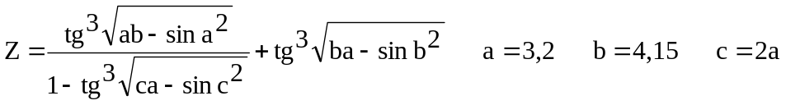 | Z=0,403
2 | 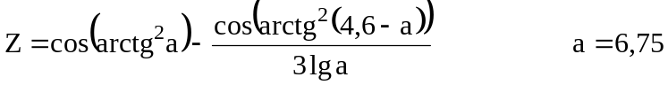 | Z=-0,552
3 | 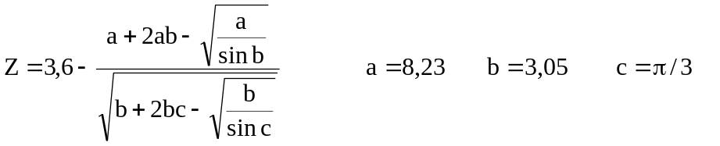 | Z=-14,204
4 | 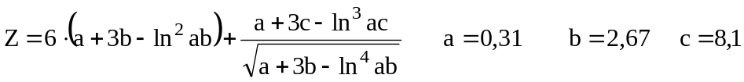 | Z=57,967
5 | 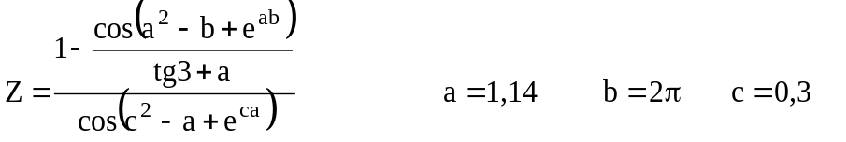 | Z=0,376
6 | 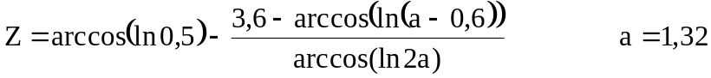 | Z=-28,957
7 | 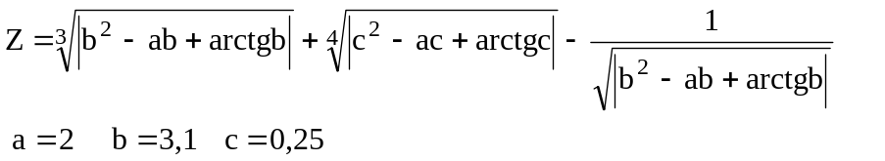 | Z=1,871
8 | 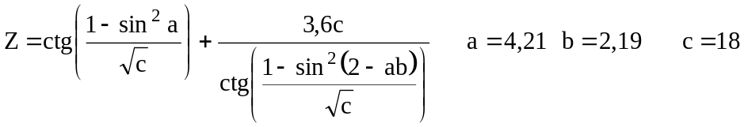 | Z=23,653
9 | 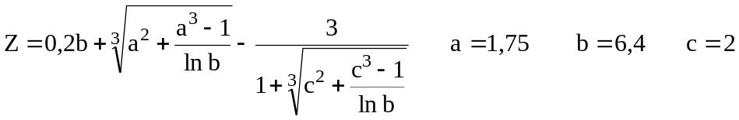 | Z=2,029
10 | 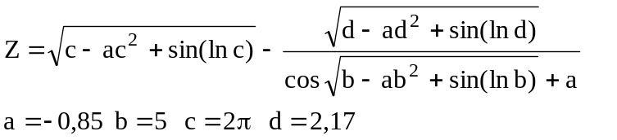 | Z=13,59
11 | 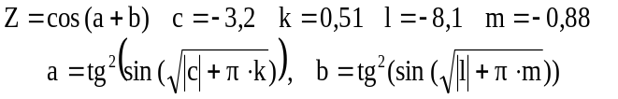 | 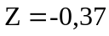
12 |  | 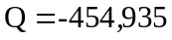
13 | 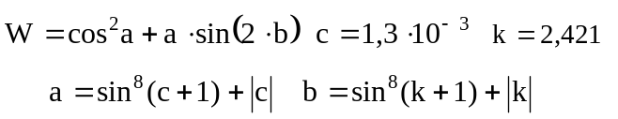 | 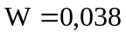
14 | 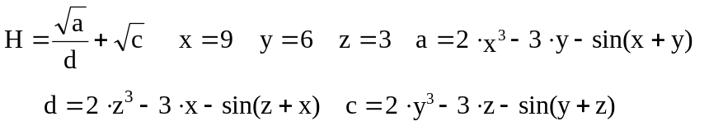 | 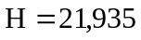
15 | 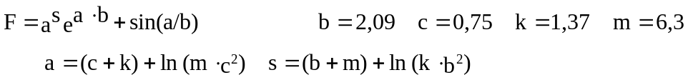 | 